О требованиях к аналитическому учету расчетов (дебиторской задолженности и обязательств)

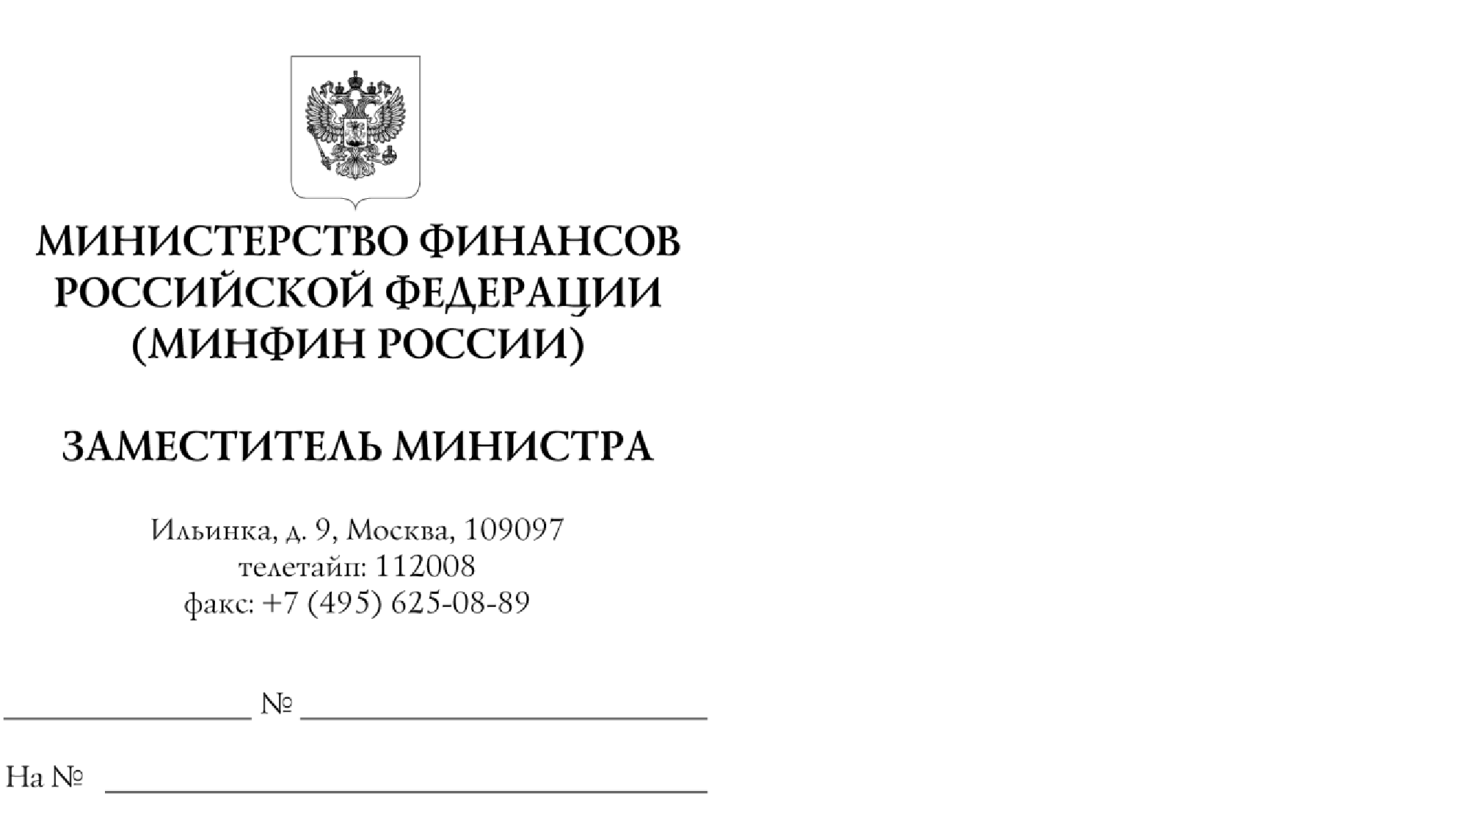
Министерство финансов Российской Федерации в целях реализации положений приказа Министерства финансов Российской Федерации от 21 декабря 2022 г. № 192н «О внесении изменений в приказ Министерства финансов Российской Федерации от 1 декабря 2010 г. № 157н «Об утверждении Единого плана счетов бухгалтерского учета для органов государственной власти (государственных органов), органов местного самоуправления, органов управления государственными внебюджетными фондами, государственных академий наук, государственных (муниципальных) учреждений и Инструкции по его применению» (далее – Приказ № 192н, Инструкция № 157н) сообщает.

Главные распорядители средств
федерального бюджета

Финансовые органы субъектов

Российской Федерации

Органы управления
государственными внебюджетными
фондами Российской Федерации

Согласно пункту 3 Инструкции № 157н (в редакции Приказа №192н) аналитический учет расчетов по доходам (расходам) осуществляется в разрезе контрагентов (идентификаторов контрагентов) и (или) групп контрагентов в случаях, предусмотренных настоящей Инструкцией, правовых оснований, включая даты исполнения, а также иных показателей, предусмотренных Инструкцией № 157н и учетной политикой. В случае невозможности установления конкретной даты исполнения задолженности или обязательства в аналитическом показателе «дата исполнения» отражается значение «31.12.2999». Аналитический учет расчетов по межбюджетным трансфертам, субсидиям бюджетным и автономным учреждениям, грантам в форме субсидий, субсидиям юридическим лицам, физическим лицам - производителям товаров, работ, услуг, иным физическим лицам, предоставляемым с условиями при передаче активов, осуществляется с дополнительным аналитическим признаком, идентифицирующим целевое назначение средств, предоставляемых с условиями при передаче активов (кодов целей) (при наличии).
В целях приведения аналитического учета расчетов в соответствии с указанными требованиями, выявления просроченной задолженности и факторов, влияющих на ее образование, а также раскрытия достоверной информации в полугодовой отчетности, субъектам учета необходимо обеспечить проведение инвентаризации показателей расчетов (дебиторской задолженности и обязательств).
Порядок проведения инвентаризации согласно федеральному стандарту бухгалтерского учета для организаций государственного сектора «Учетная политика, оценочные значения и ошибки», утвержденному приказом Министерства финансов Российской Федерации от 30 декабря 2017 г. № 274н, устанавливается актами субъекта учета в рамках его учетной политики. При этом в документах, оформляющих инвентаризацию, необходимо предусмотреть данные о состоянии расчетов в структуре показателей аналитического учета, установленных Инструкцией № 157н.
Субъекты учета, передавшие в соответствии с законодательством Российской Федерации полномочия по ведению бухгалтерского учета уполномоченной организации (централизованной бухгалтерии), обеспечивают передачу результатов инвентаризации расчетов (дебиторской задолженности и обязательств) в уполномоченную организацию (централизованную бухгалтерию) до завершения отчетного периода (до 1 июля 2023 года) в целях внесения необходимых показателей (в частности правовых оснований и сроков исполнения) в регистры бухгалтерского учета.
Министерство финансов Российской Федерации информирует, что письмом от 16.02.2023 № 23-01-06/12981 направлены требования о необходимости проведения администраторами доходов инвентаризации по дебиторской задолженности по доходам в структуре показателей аналитического учета, установленных Инструкцией № 157н, по состоянию не позднее 1 апреля 2023 года.


А.М. Лавров

Исп.: Фетисова Т.А.
Тел.: (495) 983-38-88*0278

Приказ № 192н размещен на официальном сайте Министерства финансов Российской Федерации в информационно-телекоммуникационной сети «Интернет» в рубрике «Минфин России / Деятельность / Бюджет / Учет, отчетность и статистика государственных финансов / Учет и отчетность о государственных финансах / Учет государственных финансов».

